The Insides™ Tube Insertion - Arbeitsanweisung
Bevor Sie dieses Dokument verwenden, lesen Sie bitte sorgfältig die The InsidesTM System Setup Guide und The Insides™ System Instructions and Technical Description.
Diese Arbeitsanweisung soll als visuelle Aufforderung und Erinnerung an die wichtigsten Aufgaben dienen, enthält aber nicht alle notwendigen Informationen.
- Bereiten Sie den Arbeitsplatz vor.
- Schmiermittel
- Schere
- Stoma-Hilfsmittel
- Handschuhe
- Das Insides™ Rohr
- Die Insides™ Pumpe

Bereiten Sie das Insides™-Rohr vor.

Ziehen Sie die Haltehülse über das Schmiermittel zum Boden des Rohres. Ziehen Sie sie dann nach vorne über den Schmierstoff zurück zum bauchigen Ende. Wiederholen Sie diesen Vorgang, bis sich die Rückhaltehülse frei bewegen lässt.
Schmieren Sie das Rohr auf beiden Seiten der Haltehülse mit 10-20 ml Gleitmittel auf Wasserbasis.

Schmieren Sie den bauchigen Teil der Tube.

Stellen Sie sicher, dass der Führungsdraht in der Spitze des knolligen Teils sitzt.
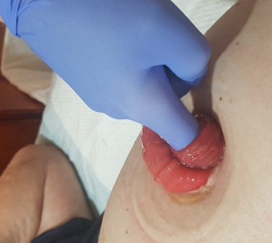

- Digitales Abtasten des distalen Darms, um festzustellen, ob der Schlauch geeignet ist, sowie die Richtung und den Abstand zur Faszie.

- Bereiten Sie den Schlauch zum Einführen vor.
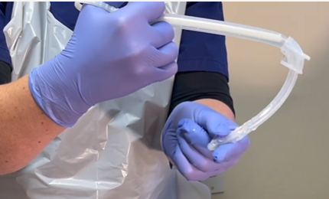
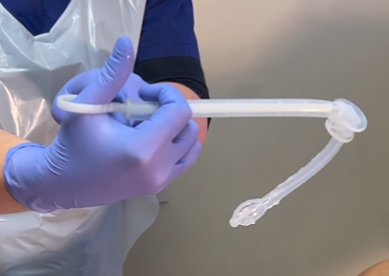

Klemmen Sie die knollige Stelle ein und rollen Sie sie zwischen den Fingern, um den Schlauch weiter zusammenzudrücken. STELLEN SIE SICHER, DASS DER FÜHRUNGSDRAHT IN DER SPITZE BLEIBT.
Den Führungsdraht in die Röhre einführen, bis die Basis der Röhre den Anschlag des Führungsdrahtes berührt, und so den bauchigen Teil der Röhre zusammenziehen. Quetschen Sie den Führungsdraht durch das Röhrchen, um die Position zu halten.

- Führen Sie das Röhrchen ein und üben Sie sanften Druck aus, bis die bauchigen Merkmale 10-20 mm hinter der Bauchfascie liegen.

- Halten Sie die Haltehülse fest, um den Schlauch in Position zu halten, und entfernen Sie den Führungsdraht.

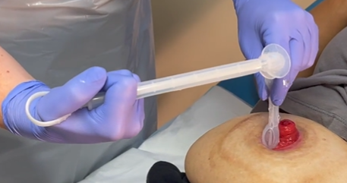
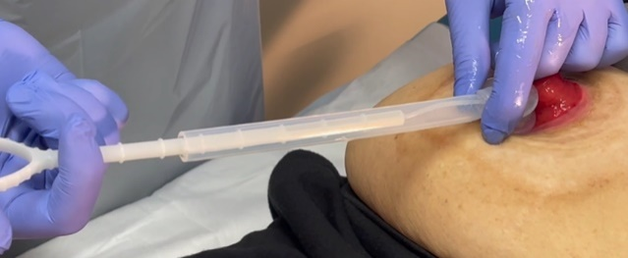

- Lassen Sie den Schlauch in seiner natürlichen Position ruhen und verschieben Sie dann die Haltehülse so, dass sie 1-2 mm vom Stoma entfernt sitzt.

- Wenn Sie eine zweiteilige Stomaversorgung verwenden, fädeln Sie die Basisplatte über den Schlauch und befestigen Sie sie in ihrer Position.

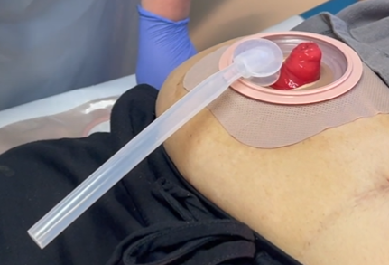
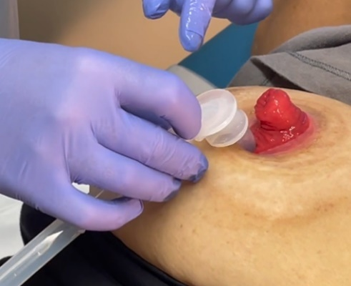

- Halten Sie die Ostomievorrichtung an den Schlauch und pumpen Sie, um die geeignete Schlauchlänge zu bestimmen.

- Schneiden Sie das Rohr auf die gewünschte Länge zu.

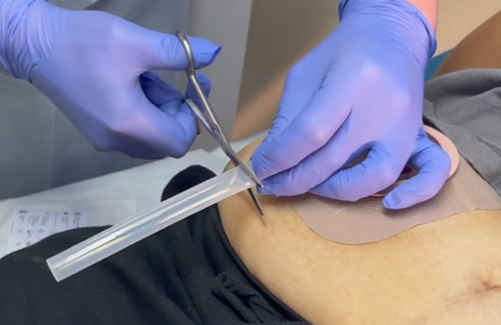
- Schließen Sie die Pumpe an den Schlauch an. Die Pumpe sollte bis zum dritten Ring der Pumpe gedrückt werden.

- Messen Sie die Stomaversorgung gegen den Schlauch und die Pumpe nach, um sicherzustellen, dass zwischen der Unterseite der Pumpe und dem Beutel ein Abstand von 10-20 mm besteht.

- Legen Sie den Schlauch und die Pumpe vorsichtig in die Stomavorrichtung ein und befestigen Sie sie.

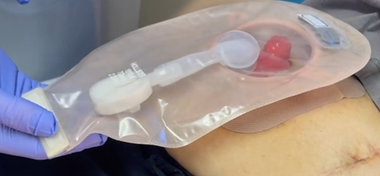
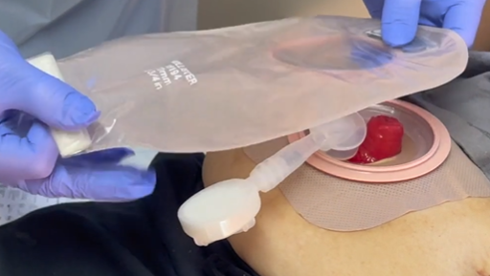
10-20 mm

